ДЕТСКИЙ ОТДЕЛ
Час памяти «Трудные шаги к великой Победе»(в рамкахIII Всероссийской акции
«200 минут чтения: Сталинграду посвящается» и
Межсетевой библиотечной акции «Горячий снег нашей Победы», посвященной 77-летию Победы в Сталинградской битве и 75-летию Победы в Великой Отечественной войне).
«Битва под Сталинградом – это действительно золотая страница военной истории нашего народа».А. И. Ерёменко
Детский отдел МКУК «Центральная библиотека городского поселения г. Поворино» присоединился кIII Всероссийской акции «200 минут чтения: Сталинграду посвящается» и Межсетевой библиотечной акции «Горячий снег нашей Победы», посвященной 77-летию Победы в Сталинградской битве и 75-летию Победы в Великой Отечественной войне. Активные читатели Детского отдела приняли участие в часе памяти «Трудные шаги к великой Победе».
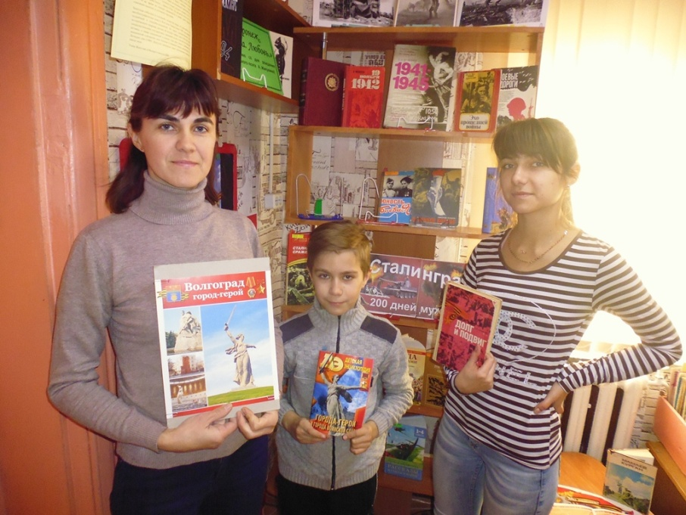
В начале мероприятия библиотекари продемонстрировали детям презентацию «Битва за Сталинград» и документальный фильм «Сталинградская битва». Затем учащиеся познакомились с произведениями Сергея Петровича Алексеева, опытного лётчика-инструктора по боевому применению самолетов штурмовой авиации, писателя, создавшего целую историческую библиотеку для школьников. Прочитанные рассказы С. Алексеева «Ни шагу назад!», «Тридцать три богатыря», «Мамаев Курган», «Злая фамилия», «Сталинградская оборона», «Буль-буль», «Геннадий Сталинградович», «Победа под Сталинградом» позволили ребятам узнать о великой битве и о людях, которые были непосредственными участниками этих событий. Кроме того, для посетителей библиотеки была подготовленакнижно-иллюстративная выставка «Сталинград: 200 дней мужества». На экспозиции были представлены художественные произведения о Сталинградской битве и документальная литература, рассказывающая хронику боевых действий.
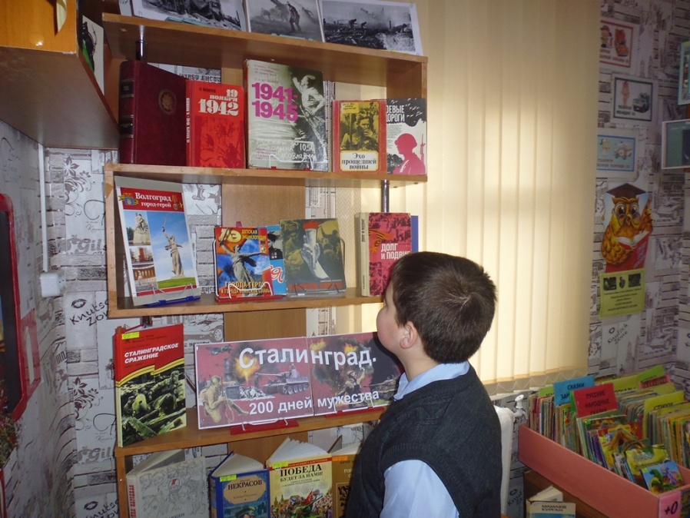
Далеемальчишки и девчонки отвечали на вопросы исторической викторины, участвовали в конкурсах «Знаешь ли ты?», «Узнай героя», «Мамаев Курган», «Памятные места». Сталинградская битва- одна из самых крупнейших в Великой Отечественной войне, которая коренным образом изменила положение войны и стала предвестником победы 9 мая 1945 года. 200 дней и ночей, с 17 июля 1942 по 02 февраля 1943 года, длилась битва за Сталинград. За 125 суток ожесточенных боев главная группировка противника под Сталинградом была разгромлена, а 19 ноября 1942 года советские войска перешли в контрнаступление. Всего в Сталинградской битве враг потерял около 1,5 млн. убитыми, ранеными, пленными и пропавшими без вести. В ходе боев было уничтожено около 3,5 тыс. вражеских танков и штурмовых орудий, до 3 тыс. боевых и транспортных самолетов. Сталинград – это символ мужества, стойкости, героизма советских воинов. Пройдут годы, десятилетия, сотни лет, но название «Сталинград» никогда не сотрётся со страниц истории.

